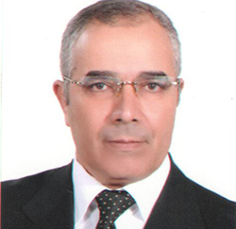
نائب رئيس الجامعة لشئون خدمة المجتمع والبيئة يتفقد سير اعمال الإمتحانات بالكليات
تفقد الاستاذ الدكتور/ جمال إسماعيل - نائب رئيس الجامعة لشئون خدمة المجتمع وتنمية البيئة سير أعمال الإمتحانات بكلية الحاسبات والمعلومات ورافقه خلال جولته الدكتور/ طارق الششتاوي – وكيل الكلية لشئون التعليم والطلاب، وكذلك كلية الفنون التطبيقية، ورافقه خلالها
الدكتور/ عبدالمؤمن شمس – وكيل الكلية لشون التعليم والطلاب.

